[河北医科大学第三医院某研究团队所发文章被质疑发生图片重叠](https://mp.weixin.qq.com/s?__biz=MzkzNTg2MDgwMQ==&mid=2247486753&idx=1&sn=6ac76f29b2ff2ace4ad08dcdce68eb9d)

plus[Pubpeer Plus](javascript:void(0);)2025-04-09 09:09:13河南



2012 年 9 月 3 日，河北医科大学第三医院Du Heng-Fei 研究团队，在***Leukemia & Lymphoma***上发表的题为**“Norcantharidin enhances bortezomib-antimyeloma activity in multiple myeloma cells in vitro and in nude mouse xenografts”**的研究论文，**被质疑文中出现图片重叠。**

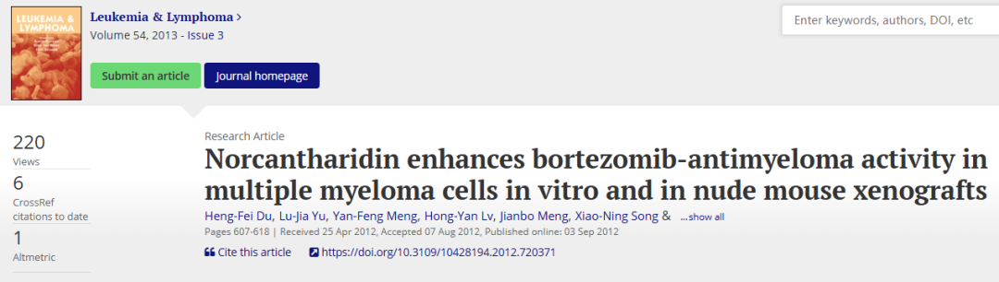

该文章于2025年1月在Pubpeer上被读者质疑：**文章出现图片重叠。**

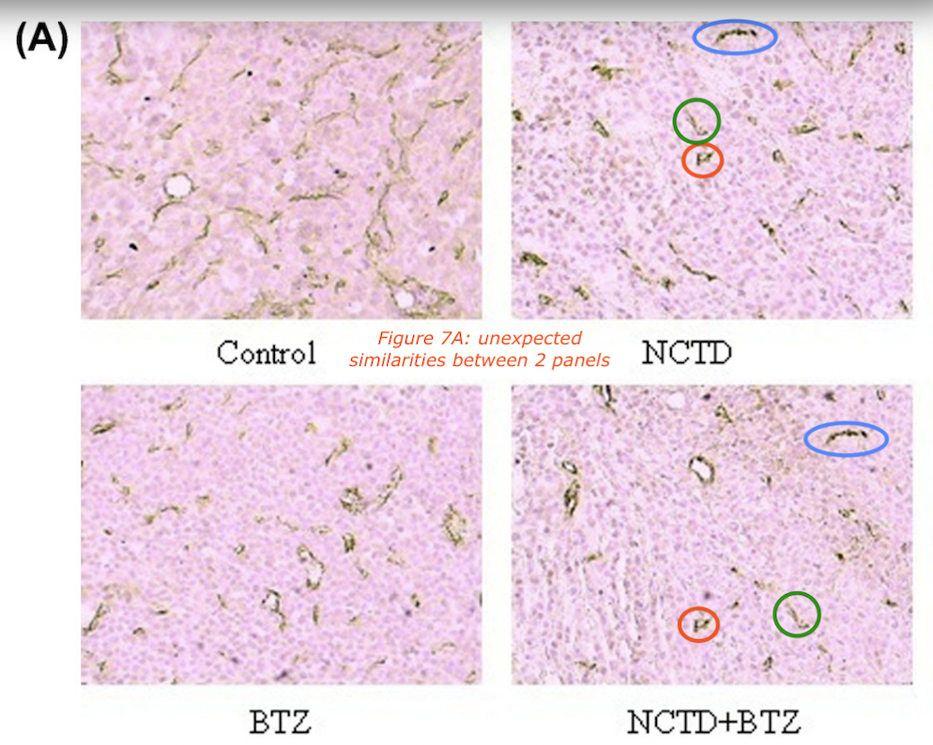

**相关消息**

https://pubpeer.com/publications/DE8814A4CFDD2A4F0EE07F330C14EF#2